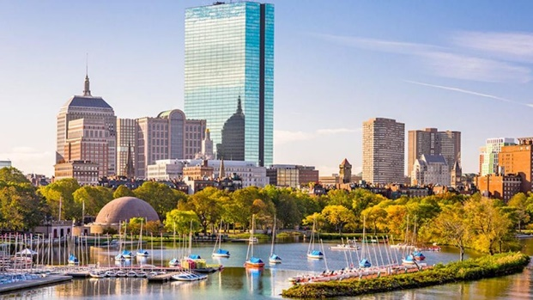
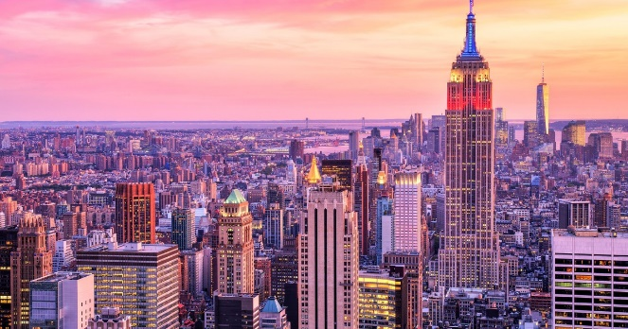
Booking TEL +39 06 45 67 75 32
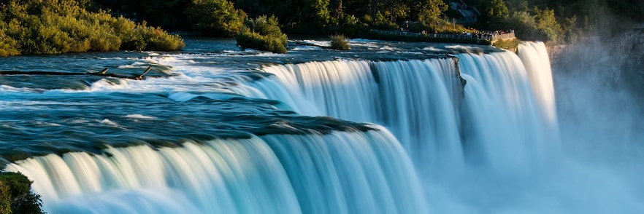
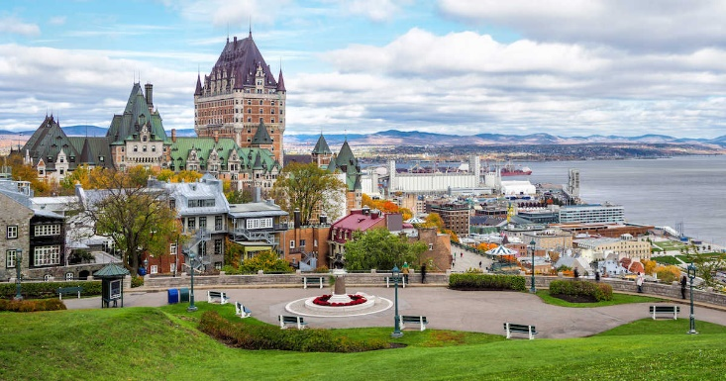
info@evasionicral.com - www.evasionicral.com

TOUR
Meraviglie Usa e Canada
11 giorni / 10 notti

QUOTA DI PARTECIPAZIONE € 1.995,00

Partenze Garantite
14 Giugno – 12 Luglio – 09 e 23 Agosto – 13 settembre 2020

Gli operativi voli saranno comunicati alla prenotazione del viaggio
*** la tariffa aerea è garantita fono ad esaurimento posti possibilità di adeguamento tariffario

Programma

1 GIORNO : NEW YORK
Arrivo a New York. Trasferimento libero in Hotel tempo a disposizione e pernottamento.

2 GIORNO LUNEDÌ: NEW YORK / BOSTON - KM 344
Ritrovo del gruppo con la guida, la mattina presto in luogo da comunicare a Manhattan e partenza in autopullman privato Gran Turismo per Boston, dove si arriva in tarda mattinata. All’arrivo, visita guidata di questa bella ed elegante città, incluso il Faneuil Hall, il Boston Common e l’università di Harvard. Sistemazione, poi, in hotel e serata libera. Pernottamento.

3 GIORNO MARTEDÌ: BOSTON / QUEBEC CITY - KM 627
Nuova partenza verso nord, attraverso la regione del New England, regione di verdi colline e fiumi. Si entrerà, così, in Canada e si raggiungerà Quebec City, graziosa città sul fiume St. Lawrence. L’arrivo è previsto in prima serata. Pernottamento.

4 GIORNO MERCOLEDÌ: QUEBEC CITY / MONTREAL - KM 248
In mattinata, visita guidata di questa bella città storica, inclusa la parte più antica, i Bastioni e Batterfield Park. Subito dopo, partenza per Montreal, altra bella città canadese, che riesce ad essere contemporaneamente sofisticata, elegante e cosmopolita. Sistemazione in hotel e pernottamento.

5 GIORNO GIOVEDÌ: MONTREAL / OTTAWA - KM 200
In mattinata, visita guidata del centro storico di Montreal. Successivamente, partenza per Ottawa, la capitale del Canada. All’ arrivo, giro città, inclusa la bella collina del Parlamento. Resto del tempo a disposizione. Pernottamento.

6 GIORNO VENERDÌ: OTTAWA / TORONTO - KM 450
Partenza di buon mattino per Toronto, con parte del percorso lungo il fiume St. Lawrence e la costa del lago Ontario. Arrivo e tour guidato della città, rappresentazione in vetro ed acciaio del lato moderno del Canada. Al termine, sistemazione in hotel e serata libera. Pernottamento. (a seconda del tempo, il tour potrebbe venire posticipato al giorno dopo)

7 GIORNO SABATO: TORONTO / CASCATE DEL NIAGARA / BUFFALO - KM 170
Partenza per le cascate del Niagara. All’ arrivo ci sarà la possibilità – facoltativo e non incluso nella quota – di pranzare in un ristorante con vista panoramica sulle Cascate. Nel pomeriggio, si farà una crociera a bordo del battello “Maid of the Mist”, che vi porterà fin quasi sotto il potente getto d’acqua della cascata (se il battello non opera, si visitano gli Scenic Tunnels, scavati dietro le cascate). Al termine, trasferimento a Buffalo. Sistemazione in hotel e pernottamento.

8 GIORNO DOMENICA: BUFFALO / WASHINGTON D.C. - KM 660
Partenza attraverso le fertili campagne della Pennsylvania e la regione degli Amish. Arrivo nel tardo pomeriggio a Washington D.C. Sistemazione in hotel e serata libera. Pernottamento.

9 GIORNO LUNEDÌ: WASHINGTON D.C.
Nel mattino, visita guidata della città, includendo la Corte Suprema, l’esterno della Casa Bianca ed il cimitero di Arlington. Pomeriggio libero. Ne potrete approfittare, se volete, per visitare uno degli Smithsonian Museums, come il Museo dello Spazio. Pernottamento.

10 GIORNO MARTEDÌ: WASHINGTON D.C. / PHILADELPHIA / NEW YORK - KM 379
Partenza per New York. Lungo il percorso si farà una sosta a Philadelphia, famosa perchè qui è stata siglata la Dichiarazione d’Indipendenza. Arrivo a New York nel tardo pomeriggio. Termine del tour.

11 GIORNO MERCOLEDÌ: NEW YORK - KM 379
Prima colazione in hotel a New York. Trasferimento libero in tempo utile per il volo prenotato.

ALBERGHI PREVISTI
- BOSTON hotel FOUR POINTS BY SHERATON WAKEFIELD o similare in periferia
- QUEBEC CITY hotel AMBASSADEUR o similare in periferia
- MONTREAL hotel LES SUITES LABELLE o similare
- OTTAWA hotel B.W. PLUS OTTAWA DOWNTOWN o similare
- TORONTO hotel THE BOND o similare
- BUFFALO hotel MILLENNIUM BUFFALO o similare in periferia
- WASHINGTON D.C. hotel BETHESDA NORTH MARRIOTT o similare in periferia

